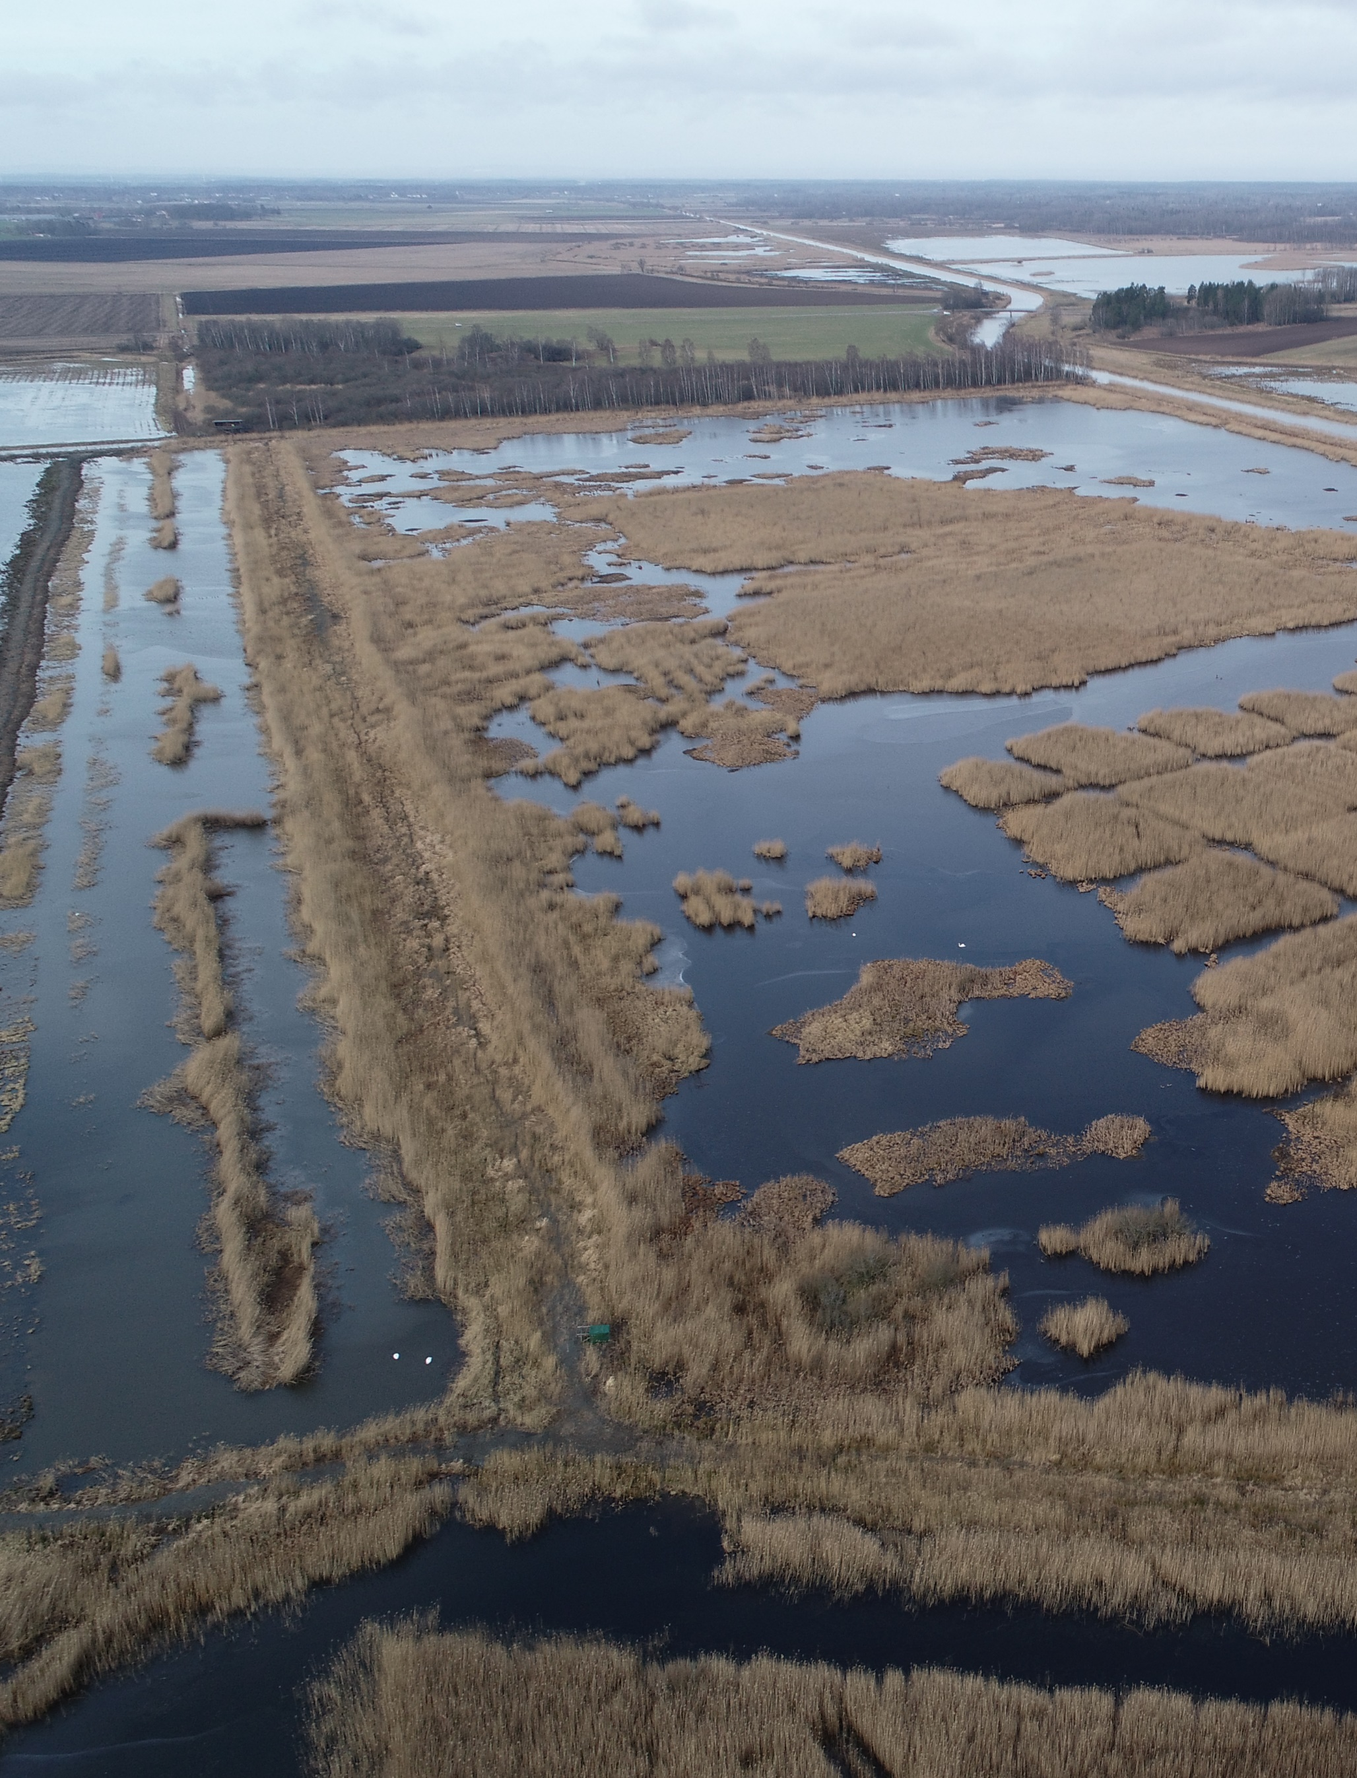

Skötselplan för naturreservatet Kvismaren

Örebro, Kumla och Hallsbergs kommuner

Tillsammans för ett hållbart och levande län
Länsstyrelsen har regeringens uppdrag att främja en hållbar utveckling och göra verklighet av nationella mål utifrån länets förutsättningar. Med bred och djup kunskap arbetar vi nära verksamheter, människor och natur och gör avvägningar mellan olika intressen.
Titel: Skötselplan för naturreservatet Kvismaren – Örebro, Kumla och Hallsbergs kommuner
Utgivare: Länsstyrelsen i Örebro län
Författare: Dan Käll, Daniel Gustafson och Kjell Ståhlberg
Diarienummer: 512-9031-2022
Giltighetstid: Uppdateras vid behov
Fastställd av Länsstyrelsen i Örebro län: 2023-12-06
Bilder: Länsstyrelsen

Innehåll
Skötselplan för naturreservatet Kvismaren 0
Örebro, Kumla och Hallsbergs kommuner 0
Beskrivningsdel 4
Syftet med naturreservatet 4
Målsättning med skötseln 4
Administrativa data 4
Skyddsstatus 5
Prioriterade bevarandevärden 6
Naturförhållanden i stora drag 7
Historik 8
Kulturmiljö 10
Vattenregim och vattenreglering 10
Hävd 11
Friluftsliv 12
Plandel 13
1. Naturskogsartade lövskogar 13
2. Betespräglade lövskogar 14
3. Buskrika kärr och kärr med bladvass 14
4. Mosaik av grunda klarvatten, bladvassar och strandkärr med permanent vatten 16
5. Öppna strandkärr med styrd vattenregim 16
6. Strandkärr och strandängar med ostyrd vattenregim 17
7. Torrare strandängar, vallar inom våtmarken och hävdade marker på fastare mark 18
8. Småvatten 19
9. Anordningar för besökare 19
10. Anordningar för reservatsförvaltning 21
Övrigt 21
Förvaltning 21
Reservatsgränsmarkeringar 21
Skötselråd 22
Invasiva främmande arter 22
Utfodring 22
Jakt 22
Tran- och gåsarbetsgruppen 23
Uppföljning 23
Uppföljning av bevarandemål 23
Uppföljning av skötselåtgärder 24
Uppföljning av friluftsliv 24
Revidering av skötselplan 24
Inventeringar av naturförhållanden och arter 24
Litteratur och referenser 25
Bilagor 26
Länsstyrelsen i Örebro län Stortorget 22, 701 86 Örebro 010-224 80 00 orebro@lansstyrelsen.se www.lansstyrelsen.se/orebro 28

Beskrivningsdel
Beskrivningsdelen innehåller avsnitt som beskriver naturreservatets syfte, administrativa data samt naturförhållanden, historia och bevarandevärden.

Syftet med naturreservatet
Naturreservatet Kvismaren har bildats och utökats i omgångar, vilket innebär att det finns flera beslut. Syftet formuleras olika i de olika besluten. I huvudsak beskrivs det så här:
Syftet med reservatet är i första hand att bevara och genom restaurering och skötselåtgärder öka områdets betydelse som rast- och häckningslokal för en i landet hårt trängd grupp av fåglar. Ändamålet är även att bibehålla den öppna landskapsbilden samt att i den mån det kan ske utan störning för fågellivet – underlätta för allmänheten att besöka delar av området och att studera fågellivet.

Målsättning med skötseln
Skötseln av reservatet ska eftersträva att en mångfald av lämpliga miljöer finns inom området, vilket skapar förutsättningar för stora mängder av fåglar och för alla berörda våtmarksarter. I reservatet ska det även finnas strandskogar med gott om död ved och hålträd. Mångfalden uppnås framför allt genom reglering av vattennivåer och genom olika typer av hävd, såsom bete eller slåtter, eller tillskapande av död ved eller genom att motverka igenväxning. Stor hänsyn i skötseln skall tas till ny kunskap om olika arters biotopkrav och de förändringar som ständigt sker i vegetationen.
Under lång tid har stora våtmarksarealer med höga naturvärden omvandlats till åkermark, särskilt i samband med den stora sjösänkningen. Det är bland annat dessa försvunna miljöer som förvaltningen av naturreservatet så gott det går försöker efterlikna, men på en betydligt mindre areal.

Administrativa data
Objektnamn | Kvismaren
NVR-id | 2000212
Natura 2000-id | SE0240058
Skyddsform | Naturreservat
Beslutdatum | 1978-04-21 (11.111-336-71)  1979-12-21 (11.111-336-71)  1981-12-21 (11.111-336-71)  1982-01-15 (11.111-336-71)  1996-04-26 (231-6088-93)  2001-06-13 (131-03616-2001)
Län | Örebro län
Kommuner | Hallsberg, Kumla, Örebro
Läge | 15 km SO om Örebro
Fastigheter | Naturvårdsverket:  Nynäs 13:1  Åsen 6:1  Enskilda ägare:  Ön 2:2, 2:3  Norrbyås-Sörby s:4  del av Leds kanaljord 1:2  del av Nynäs 12:1  del av Askers-Kvinnersta 1:2, 1:12, 2:2, 2:8, 3:6  del av Hammar 1:1  del av Hidingsta 19:1  del av Norrbyås-Sörby 1:8, 2:6  del av Valstamaden 1:2  del av Åsen 17:1  del av Ön 1:2, 1:5, 2:1  del av Vrana 5:1  del av Fiskinge s:3  del av Norrbyås-Sörby s:3,  del av Åsen s:2  Outredd fastighet och oregistrerad samfällighet i Värsta och Fiskinge
Area | 740,29 ha indelat i skötselområden:  Naturskogsartade lövskogar: 10,17 ha  Betespräglade lövskogar: 34,09 ha  Buskrika kärr: 8,31 ha  Kärr med bladvass: 74,24 ha  Mosaik av grunda klarvatten, bladvassar och strandängar med permanent vatten: 220,79 ha  Öppna strandkärr med styrd vattenregim: 128,59 ha  Strandkärr och strandängar med ostyrd vattenregim: 121,51 ha  Torrare strandängar, vallar inom våtmarken och hävdade marker på fastare mark: 117,23 ha  Småvatten: 0,41 ha  Vattendrag: 24,55 ha  Parkeringsplatser: 0,4 ha

Skyddsstatus
Större delen av det som en gång var de två slättsjöarna Östra och Västra Kvismaren är idag skyddade som naturreservat. Utöver skydd som naturreservat är Kvismaren utpekat som ett särskilt skyddat område (Natura 2000-område) enligt Europaparlamentets och rådets direktiv 2009/147/EG av den 30 november 2009 om bevarande av vilda fåglar, samt enligt rådets direktiv 92/43/EEG av den 21 maj 1992 om bevarande av livsmiljöer. Det innebär att Kvismaren har naturvårdsstatus av europeiskt intresse. Enligt miljöbalken 7 kap. 27 § och förordningen om områdesskydd enligt miljöbalken m.m. § 16 ska Natura 2000-områden prioriteras i skyddsarbetet och lämpliga åtgärder ska vidtas för att nå behovet av skydd och vård i det enskilda fallet. Gränsen för Natura 2000-området följer gränsen för reservatet. Stora delar av naturreservatet Kvismaren omfattas av strandskydd.
En stor del av Kvismaredalen, inklusive naturreservatet och en del av omgivande landskap, är även utpekat som område av riksintresse för naturvården och för friluftslivet enligt miljöbalken 3 kap. § 6. Riksintressena ska skyddas mot åtgärder som innebär påtaglig skada på intresset eller avsevärt kan försvåra möjligheterna att nyttja intresset. Skyddsbehovet ska kontinuerligt ses över, och avvägningar och bedömningar ska i varje enskilt fall utgå från de behov som finns. Gräns för riksintressena framgår av figur 1.
Området ingår i den globala naturvårdskonventionen Ramsar. Ramsar är ett internationellt avtal med syfte att uppnå bevarande och hållbart nyttjande av våtmarker. Ramsar är ett internationellt avtal med syfte att uppnå bevarande och hållbart nyttjande av våtmarker. Det formella namnet är Konventionen om våtmarker av internationell betydelse, i synnerhet såsom livsmiljö för våtmarksfåglar. Gräns för Ramsarområdet framgår av figur 1.
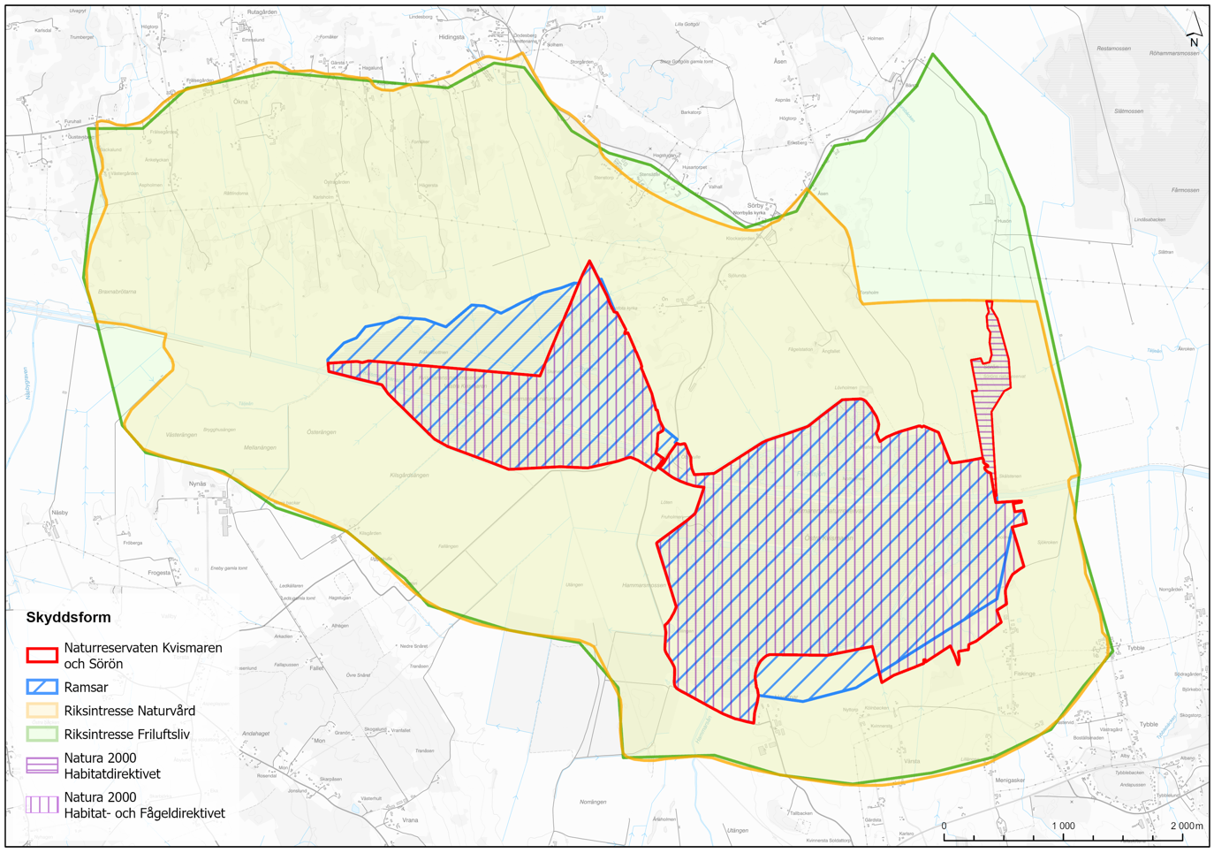
Figur 1: Kartan visar de olika skyddsformerna som berör naturreservatet Kvismaren.

Prioriterade bevarandevärden
Kvismareområdets naturvärde ligger i mosaiken av våtmarker, vassar, öppna vattenytor, åkerholmar, torrängar m.m. som är insprängda i odlingslandskapet. Området är viktigt både som häckningslokal och rastlokal för ett stort antal fågelarter.

Naturtyper och arter utpekade enligt art- och habitatdirektivet
6270 - Silikatgräsmarker
6410 - Fuktängar
1042 - Citronfläckad kärrtrollslända, Leucorrhinia pectoralis
1082 - Bred paljettdykare, Graphoderus bilineatus
1130 - Asp, Aspius aspius
1166 - Större vattensalamander, Triturus cristatus
1355 - Utter, Lutra lutra

Fåglar utpekade enligt art- och habitatdirektivet
A007 - Svarthakedopping, Podiceps auritus
A021 - Rördrom, Botaurus stellaris
A038 - Sångsvan, Cygnus cygnus
A045 - Vitkindad gås, Branta leucopsis
A072 - Bivråk, Pernis apivorus
A075 - Havsörn, Haliaeetus albicilla
A081 - Brun kärrhök, Circus aeruginosus
A103 - Pilgrimsfalk, Falco peregrinus
A127 - Trana, Grus grus
A151 - Brushane, Philomachus pugnax
A166 - Grönbena, Tringa glareola
A193 - Fisktärna, Sterna hirundo
A197 - Svarttärna, Chlidonias niger
A236 - Spillkråka, Dryocopus martius
A338 - Törnskata, Lanius collurio
Listan över arter enligt bilaga 1 i fågeldirektivet behöver revideras. Flera av de arter som upptas i området idag är endast tillfälliga och bör därför inte tas upp i listan. Det gäller t.ex. smalnäbbad simsnäppa (A170). Fisken asp (1042) passerar området i Kvismare kanal, men uppehåller sig inte permanent i området och är inte en prioriterad art i Kvismaren.
Med anledning av detta överensstämmer inte listan ovan med bevarandeplanen för Natura 2000-området Kvismaren.

Naturförhållanden i stora drag
Naturreservatet Kvismaren är en våtmark av internationell betydelse. Kvismaren är välkänd bland annat för artrikedomen bland häckande och rastande våtmarksfåglar. Kvismaren består ursprungligen av två stora, grunda och näringsrika slättsjöar: Östra och Västra Kvismaren (se historisk karta figur 2). Genom det flacka jordbrukslandskapet och mellan de två sjöarna går idag Kvismare kanal, som mynnar i Hjälmaren.
Genom flertalet restaureringar och konstruktioner av regleringsanordningar är Kvismaren nu indelat i delområden med en blandning av öppna vattenytor, vassar, betade ängar och strandskogar. Naturtyperna är mycket instabila och måste hävdas genom bete eller slåtter och fräsning samt reglering av vattennivån för att hindra igenväxning. Syftet med vattenregleringen är att efterlikna den klassiska slättsjöns naturliga fluktuationer. Möjligheten att variera vattennivåer och hävd i de olika delområdena ger även en flexibilitet i att kunna justera utifrån erfarenheter och behov.
Hävden och mångfalden av olika miljöer gynnar häckande och rastande fåglar. Här finns också en mångfald av växter, svampar, insekter och groddjur, framför allt knuten till de näringsrika våtmarkerna men även i angränsande torrängar och skogar.
Mellan Östra och Västra Kvismaren ligger Öby kulle, som är centralpunkt i naturreservatet. Från toppen av Öby kulle har man god överblick över stora delar av reservatet. Vid Öby kulle kan stora mängder snok och huggorm ses när de under de första varma vårdagarna letar sig fram från sina övervintringshålor djupt inne i den frostfria kullen. Efter parning söker de sig ut i landskapet.
Naturreservatet Sörön gränsar till Kvismaren i nordost och i norra delen av Östra Kvismaren finner vi naturminnet Lövholmen.

Historik
Kvismaren ligger i ett mycket plant och bördigt odlingslandskap. I samband med sänkningen av Hjälmaren i slutet av 1800-talet, sänktes även Östra och Västra Kvismaren med ca 1,5 meter och torrlades till största delen (se karta i bilaga 1). Skälet till sänkningen var att bereda odlingsmark. Förutom sjöarna så påverkades även stora arealer av fuktig ängsmark i anslutning till sjöarna. De artrika fuktängarna blev till bördig, men artfattig åkermark. I samband med sjösänkningen byggdes Kvismare kanal, som är en uträtning och fördjupning av den naturliga Täljeån, samt ett stort antal anslutande diken och invallningar. Kanalen har breddats och fördjupats i flera omgångar. Jordbruksmarken avvattnas idag med hjälp av flera stora pumpar. De forna sjöbottnarna växte småningom igen med vass, sly och annan vegetation. Ett homogent område som enbart tilltalar ett fåtal arter.
Restaureringen av de igenvuxna sjöbottnarna tog fart i mitten av 1970-talet då Åslasjön i Östra Kvismaren restaurerades. I början av 1980-talet följde restaureringen av Rysjön i Västra Kvismaren och några år senare Fågelsjön i Östra Kvismaren. I slutet av 1990-talet gjordes en omrestaurering av Rysjön. Under 2010-talet har omfattande restaureringar genomförts och tillhörande regleringsanordningar konstruerats i framför allt östra Kvismaren, söder om Kvismare kanal. I samband med det skapades bl.a. de öppna vattenytorna i Sörbysjön.

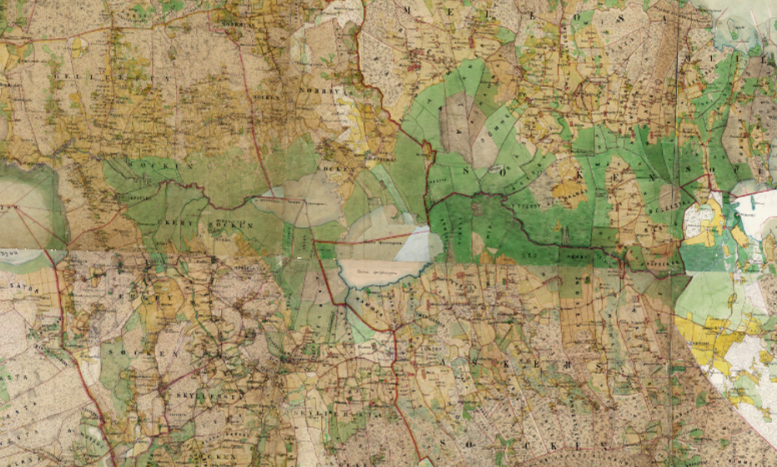
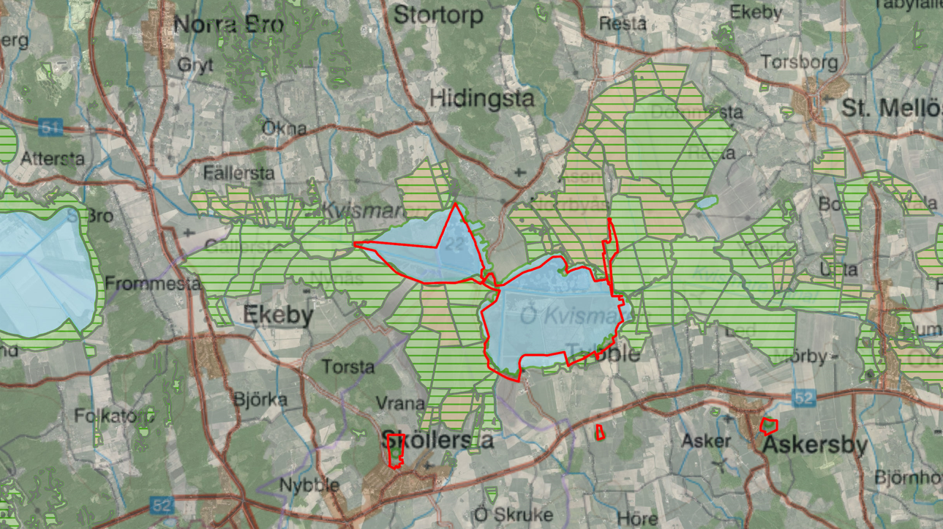
Figur 2: Överst syns häradskartan (1864-1867). Det gröna i häradskartan betecknas som ängsmark. Nederst en tolkning av häradskartan och annat historiskt material från 1700- och 1800-talen. De områden på kartan som är grönstreckade har en historia som våtmarker, det vill säga sidvallsängar och övrig våt ängsmark enligt lantmätarens bedömning. Utgångsmaterialet kommer främst från lantmäteriförrättningar som är gjorda under andra hälften av 1700-talet och början av 1800-talet, och då främst från storskiftesakter. De brunstreckade områdena är trolig/möjlig våtmark. I dessa områden har klassificeringen främst grundats på lagaskifteshandlingar från 1800-tal. Ängar i stort börjar förlora sin betydelse som foderresurs under detta sekel och det gäller främst sidvallsängarna. Avvattningar av våtmarker och sänkningar av sjöar inleds under 1800-talet. Uppdelningen mellan sidvall och hårdvall upphör och alla klassificeringar av slåttermarker försvinner; de benämns oftast enbart som ”äng”. För att kompensera avsaknaden av lantmäteriförrättningar har de häradsekonomiska kartbladen fått komplettera bilden, liksom andra historiska källor. För de områden som inte markerats i någon av kategorierna saknas material eller så anges de enbart som ”äng”. Röd gräns markerar dagens naturreservat. (Kartor hämtade ur Informationskarta Örebro län.)

Kulturmiljö
Naturreservatet Kvismaren präglas starkt av sjösänkningen av Hjälmaren och Kvismaredalen i slutet av 1800-talet med efterföljande invallningar och regleringar. Större delen av reservatet ligger på gammal sjöbotten eller våtmark. Öby kulle och Åslaholmen har dock varit öar i detta våtmarkslandskap.
På Öby kulle finns lämningar efter en borg (fornlämning, L1981:9132, Norrbyås 10:1) och borgområdet har tidigare kallats Slottsholmen eller Fruholmen. På Öby kulle finns även en bebyggelselämning av ett sentida torpställe, med husgrund och röjda ytor (möjlig fornlämning, L1981:8801, Norrbyås 33:1). Där väg 669 passerar Kvismare kanal (tidigare Täljeån) finns väster om nuvarande vägsträckning på södra sidan av kanalen lämningar av en gammal vägbank samt rester av ett äldre brofäste (övrig kulturhistorisk lämning, L1980:6515, Norrbyås 73).

Vattenregim och vattenreglering
Vattenregim och vattenreglering är avgörande för att syftet med naturreservatet ska kunna uppnås, eftersom de påverkar hur naturvärdena utvecklas och hur skötseln kan bedrivas.
Hela Kvismareområdet är mycket kraftigt påverkat av den stora sjösänkningen av Hjälmaren på 1800-talet. Stora delar av våtmarkerna har vallar runt sig och naturliga vegetationszoneringar saknas. Hydrologin i det omgivande landskapet styrs till stor del av omfattande dikessystem och kraftiga pumpar. Även inom reservatet finns vallar och pumpar för att möjliggöra reglering utifrån naturvårdens perspektiv. Våtmarkens hydrologi är alltså mycket kraftigt påverkad. Denna skötselplan och de restaureringsåtgärder som genomförts under senare år har tagit fasta på att anpassa sig efter dessa förhållanden och ta tillvara dem som en resurs för att skapa största möjliga ekologiska värde inom naturreservatet. På några platser sker detta genom att aktivt styra vattnet ifrån det omgivande landskapet in i och genom den befintliga våtmarksarealen.
Förutsättningarna för att kunna reglera vattennivåer i reservatet styrs till stor del av nivåer i det omgivande landskapet, med tillkommande vatten från Täljeån/Kvismare kanal samt vattendrag från angränsande jordbruksbygd. Ofta kommer stora mängder vatten inom en begränsad period, vilka då måste kunna tas om hand på ett effektivt sätt med hänsyn till såväl jordbruket som reservatets naturvärden. Vattennivåerna i Kvismaredalen påverkas även i hög grad av Hjälmarens vattennivå.
Grundprincipen för vattenregleringen i området är att våtmarkerna under vintern, till och med vårflodstoppen, ska kunna ta emot och behålla stora och snabba vattenflöden från omgivningen för att minska risken för översvämning av omgivande jordbruksmark. Nivån tillåts vara hög under vårfloden, varefter den kan sjunka till önskad nivå, vilken sedan bibehålls under hela häckningssäsongen. Nivåerna kan i vissa delar säkerställas med hjälp av pumpning. Efter häckningssäsongen tillåts avdunstning och transpiration utan kompenserande pumpning. I våtmarksdelar som hävdas, maskinellt eller med betesdjur, kan aktiv sänkning av nivån behövas. Några områden har kvar ett högt vattenstånd hela hösten fram till början av november då regleringen anpassas till låga vattennivåer och möjligt inflöde från omgivningen.
I ett längre tidsperspektiv kan en variation i vattennivåer och datum för regleringar tillåtas och till och med eftersträvas, för att spegla den mellanårsvariation som skulle finnas naturligt. T.ex. kommer regelbundet år med torka eller extremt höga vattenflöden, vilket ger storskaliga ”störningar” och en dynamik i ekosystemen då det gynnar vissa arter medan andra missgynnas.
Länsstyrelsen avser att i samråd med markägare, Örebro kommun, vetenskaplig expertis, djurhållare och ideella naturvårdsintressen ta fram detaljerade målnivåer för vattenregimen, vilka ska komplettera skötselplanen. Målnivåerna ska återspegla syftet med naturreservatet utifrån de fysiska och historiska förutsättningar som råder och med hänsyn till andra samhällsintressen. Målnivåer och vattenreglering ska finnas beskrivna i en särskild arbetsplan för naturreservatet.

Målsättning med vattenregleringen
Målet med vattenregleringen är att skapa vattenståndsfluktuationer i Kvismareområdets våtmarker som efterliknar de fluktuationer som naturligt fanns i våtmarkslandskapet innan sjösänkningen. Vattenståndsfluktuation i kombination med hävd skapar maximalt goda rastnings- och häckningsmöjligheter för våtmarksfåglar inom området som helhet.

Skötseln av reservatet ska eftersträva att en diversitet av lämpliga miljöer finns inom området, vilket skapar goda förutsättningar för alla berörda våtmarksarter. Detta innebär att olika ytor kan ha olika vattenregim och hävd, beroende på vilka miljöer och arter som önskas. Exempelvis kan en vattenyta vara anpassad för vadare och simänder och övernattande tranor samtidigt som en annan yta är anpassad för simänder, dykänder och doppingar. Stor hänsyn i skötseln skall tas till ny kunskap om olika arters biotopkrav och till de förändringar som ständigt sker i vegetationen.

Hävd
Hävd genom bete och/eller maskinell bearbetning är avgörande för att syftet med naturreservatet ska kunna uppnås. Hävden bromsar igenväxningen av de näringsrika våtmarkerna och bibehåller artrika miljöer såsom mader med högstarr, torra öppna gräsmarker och en blå bård mellan strand och vass. Förutsättningen för viss hävd är att vattennivåerna tillåts sjunka kraftigt.
På torrare marker kan djur släppas ut så tidigt på våren som möjligt. Efter häckning sänks vattennivåerna kraftigt i vissa områden. Det gör att djuren även kan beta det som tidigare låg under vatten. Sänkning av vattennivåer ökar också möjligheten för maskinell hävd.

Målsättning med hävden

Målet med hävden är att, i kombination med vattenståndsfluktuationer, skapa maximalt goda rastnings- och häckningsmöjligheter för våtmarksfåglar inom området som helhet. En hävd som delvis efterliknar den som fanns på 1800-talet, innan sjösänkningen.

Skötseln av reservatet ska eftersträva att en diversitet av lämpliga miljöer finns inom området, vilket skapar goda förutsättningar för alla berörda våtmarksarter. Genom att variera betestryck och hävdregim i olika delar av reservatet skapas en variation av artrika miljöer. Stor hänsyn i skötseln skall tas till ny kunskap om olika arters biotopkrav och till de förändringar som ständigt sker i vegetationen.

Friluftsliv
Kvismaren är välbesökt och välkänt för den stora mängden fåglar som häckar och rastar här. På våren besöks också Öby kulle av stora skaror människor som vill se när ormarna vaknar till liv och parar sig efter vinterdvalan.
Genom naturreservatet löper flera vandringsleder, framför allt längs vallarna som ramar in våtmarkerna. På strategiska platser finns fågeltorn och observationsplatser där man har utsikt över sjöar och mader, t.ex. vid Rysjön, Löten, Sörbysjön, Hammarkullen och Fiskinge. Längs lederna och i anslutning till observationsplatserna finns informationstavlor och på några platser bänkar och rastbord.
Öby kulle är den centrala entrén för besökare till Kvismaren. Här finns två större parkeringar, toaletter med hög tillgänglighet och grillplats. Parkeringsplatser finns även vid Löten, Killingemaden, Fiskinge och Lövholmen. Man kan också komma till naturreservatet Kvismaren via det angränsande naturreservatet Sörön. Informationstavlor finns vid alla ingångar till reservatet. Vid Öby kulle är informationen mer omfattande och övergripande.
Några platser i naturreservatet Kvismaren har högre tillgänglighet och är anpassade för t.ex. rullstol och barnvagn. Vid Löten och Killingemaden finns hårdgjorda stigar och ramper till utsiktsplatserna. Vid Löten finns även ett dass med hög tillgänglighet. Parkering, dass och flera anordningar vid Öby kulle har också hög tillgänglighet.
Det är förbjudet att störa djurlivet i naturreservatet. Därför är stora delar av Kvismaren inte lämpliga att besöka under framför allt de delar av året då fåglarna häckar (april-oktober) samt under ormarnas parningstid vid bl.a. Öby kulle. För att undvika att besökarna stör områdets djurliv styrs de till att använda markerade leder och observationsplatser.

Målsättningen med friluftslivet
Målet med friluftslivet är att underlätta för allmänheten att besöka delar av området och att studera fågellivet, i den mån det kan ske utan störning för fågellivet.

Plandel
Naturreservatet har indelats i skötselområden:
- Naturskogsartade lövskogar
- Betespräglade lövskogar
- Buskrika kärr och kärr med bladvass
- Mosaik av grunda klarvatten, bladvassar och strandkärr med permanent vatten
- Öppna strandkärr med styrd vattenregim
- Strandkärr och strandängar med ostyrd vattenregim
- Torrare strandängar, vallar inom våtmarken och hävdade marker på fastare mark
- Småvatten
- Anordningar för besökare
- Anordningar för reservatsförvaltning
Skötselplanekartan (bilaga 1) visar utbredningen av dessa skötselområden i naturreservatet. Skötselområdena i skötselplanen skiljer sig från delområdena som finns i arbetsplanen. Skötselområdena utgår från naturtyp medan delområdena mer beskriver geografisk och fysisk indelning (Rysjön, Fågelsjön, Hammarbotten m.fl.). För detaljerade beskrivningar över praktisk skötsel, med bl.a. vattennivåer och betesregim i de olika delområdena, se arbetsplan (separat dokument).

1. Naturskogsartade lövskogar
Naturskogsartade lövskogar förekommer inom naturreservatet framför allt i Fiskinge och östra delen av Åsens sjöland.

Övergripande mål
Flerskiktade lövbestånd utan betespåverkan, som domineras av al, asp och björk med mycket stor andel gamla grova lövträd och rikligt med stående och liggande död ved, vilket bland annat ger förutsättningar för en mångfald av vedsvampar. Ett väl utvecklat buskskikt av vide och hägg m.fl. arter eftersträvas. Fågelfaunan ska vara rik med arter som exempelvis mindre hackspett, spillkråka, bivråk, stjärtmes, entita, skogsduva, nötväcka och härmsångare.

Bevarandemål
Areal naturskogsartade lövskogar: minst 9 ha.
Arter: mindre hackspett, skogsduva och havsörn.

Skötselåtgärder
- Inslaget av grova enskilda träd (t.ex. ädellövträd) gynnas genom försiktig frihuggning av kronan.
- Vid behov bortröjning av gran.
- Vid behov ringbarkning.
- Naturvårdsgallring av yngre bestånd där utveckling av grovt löv eftersträvas.
- I övrigt fri utveckling.

2. Betespräglade lövskogar
Betespräglade lövskogar förekommer inom naturreservatet framför allt i Fiskinge, Värsta samt invid Åslasjön.

Övergripande mål
Flerskiktade lövbestånd som domineras av al, asp, björk och ädellöv som ek med mycket stor andel gamla grova lövträd och rikligt med stående och liggande död ved, vilket bland annat ger förutsättningar för en mångfald av vedsvampar. Ett glest buskskikt och ett lågt fältskikt skapar tillsammans med öppna bryn mot söder en gynnsam miljö för arter som är beroende av ett varmt mikroklimat och solexponerade stammar och markytor. Ljuset och värmen är en förutsättning för flera lavarter och gynnar utveckling av ett rikt insektsliv. Fågelfaunan ska vara rik med arter som exempelvis mindre hackspett, spillkråka, bivråk, kattuggla, stjärtmes, entita, skogsduva, nötväcka och härmsångare.

Bevarandemål
Areal betespräglade lövskogar: minst 33 ha.
Arter: mindre hackspett, kattuggla, skogsduva.

Skötselåtgärder
- Återkommande bete med lämpligt djurslag.
- Inslaget av grova enskilda träd (t.ex. ek) gynnas genom frihuggning av kronan.
- Vid behov bortröjning av lövsly och barrträd.
- Vid behov ringbarkning.
- Naturvårdsgallring av yngre bestånd där utveckling av grovt löv eftersträvas.
- Död ved i form av grova grenar och stammar lämnas i stor utsträckning kvar i området och kan samlas i solexponerade och skuggiga lägen för att gynna så många arter som möjligt.

3. Buskrika kärr och kärr med bladvass
Buskrika kärr och kärr med bladvass förekommer inom naturreservatet i Ormkärret och större delen av Kvinnerstasjön.

Övergripande mål
Områden med få skötselinsatser. Videdominerade buskrika kärr eller vidsträckta kärr med bladvass. Idealisk boplats- och födosöksmiljö för många tättingar och insekter. Fågelfaunan i buskrika kärr ska vara rik med arter som exempelvis rosenfink, pungmes, buskskvätta, stjärtmes, och flertalet sångare så som grönsångare och härmsångare. I kärr med bladvass tillkommer trastsångare, vassångare, rördrom, brun kärrhök och vattenrall.

Bevarandemål
Areal buskrika kärr: minst 7 ha
Areal kärr med bladvass: minst 70 ha
Arter i buskrika kärr: rosenfink, pungmes.
Arter i kärr med bladvass: trastsångare, vassångare, rördrom, brun kärrhök.

Skötselåtgärder
- Avläsning av vattennivå i Kvinnerstasjön enligt arbetsplan (separat dokument).
- Reglering av vattennivåer i Kvinnerstasjön med hjälp av munkar, regleringsrör och pumpar, med nivåer och tidpunkter enligt arbetsplan (separat dokument).
- Vid behov röjning av inväxande träd för att bibehålla buskkaraktär i Ormkärret.
- Vid behov röjning av inväxande buskar och träd för att bibehålla bladvasskaraktär i Kvinnerstasjön.
- I övrigt lämnas merparten för fri utveckling.

4. Mosaik av grunda klarvatten, bladvassar och strandkärr med permanent vatten
Mosaik av grunda klarvatten, bladvassar och strandkärr med permanent vatten förekommer inom naturreservatet framför allt i Rysjön, Nyängen, Fågelsjön, Åslasjön och Sörbysjön.

Övergripande mål
Den klassiska slättsjöns biotoper med stora öppna klarvattenområden och sammanhängande större bladvassområden omgivna av småskaliga mosaikmiljöer av vassruggar, klarvattenytor och strandkärrspartier. Lång sträcka kantzon eftersträvas för att skapa goda häcknings- och födosöksytor. Delar av arealerna har permanent vatten under hela året med högre nivåer under vår och försommar. Under högsommaren tillåts nivån sjunka till lägre nivåer som hålls under sensommar. Dock ska inte vattennivån bli så låg att det får avgörande negativa effekter på evertebratfaunan. Under höst och vinter kan nivåerna stiga något beroende på nederbörd. Syftet är att efterlikna naturliga fluktuationer. Fågelfaunan i naturtypen ska vara rik med arter som exempelvis brun kärrhök, rördrom, trastsångare, gråhakedopping, svarthakedopping, vigg, brunand, snatterand, skedand, årta, kricka, sothöna, skrattmås, fisktärna, dvärgmås, svarttärna samt övernattnings- och rastplatser för gäss och tranor.

Bevarandemål
Areal mosaik av grunda klarvatten, bladvassar och strandängar med permanent vatten: minst 219 ha
Arter: brun kärrhök, rördrom, trastsångare, gråhakedopping, svarthakedopping, brunand, snatterand, skedand, årta, skrattmås, dvärgmås, svarttärna, fyrfläckad trollslända, citronfläckad kärrtrollslända, bred paljettdykare och vassmosaikslända.

Skötselåtgärder
- Avläsning av vattennivå enligt arbetsplan (separat dokument).
- Reglering av vattennivåer med hjälp av munkar, regleringsrör och pumpar, med nivåer och tidpunkter enligt detaljerad arbetsplan (separat dokument).
- Vid behov klipps eller fräses delar av vassarna när det anses lämpligt för att bibehålla småskaliga mosaikmiljöer med lång sträcka kantzon.
- Vid behov röjning för att hålla ytorna helt fria från träd och buskar.
- Vid behov torrläggs våtmarkerna för att reducera oönskade fiskpopulationer och för att skapa förutsättningar för mekanisk bearbetning, exempelvis fräsning av bladvass.
- Åtgärder för att gynna enskilda arter som t.ex. skrattmås kan ske årligen eller vid behov.

5. Öppna strandkärr med styrd vattenregim
Öppna strandkärr med styrd vattenregim förekommer inom naturreservatet framför allt i Hammarbotten, Fiskingemaden, Löten, Nynäsängen och Kvinnerstabotten (nordöstra delen av Kvinnerstasjön).

Övergripande mål
Öppna strandkärr som domineras av högstarr. Vattennivån styrs så att merparten av arealen står under grunt vatten vår och försommar. Hävden ska ge en optimal miljö för både rastande och häckande våtmarksfåglar som vadare och simänder. Regleringen av vattennivåer ska efterlikna naturliga fluktuationer och ge förutsättningar för lämplig hävd av områdena. Fågelfaunan ska vara rik med arter som exempelvis skedand, kricka, årta, snatterand, tofsvipa, rödbena, enkelbeckasin, trana, sångsvan och småfläckig sumphöna.

Bevarandemål
Areal öppna strandkärr med styrd vattenregim: minst 127 ha
Enligt bevarandeplanen för Kvismaren ska arealen ”fuktängar” vara minst 232,45 ha i hela reservatet. Ca. 98 ha av dessa finns i skötselområdet Öppna strandkärr med styrd vattenregim.
Arter: skedand, årta, snatterand, sångsvan, rödbena, småfläckig sumphöna.

Skötselåtgärder
- Avläsning av vattennivå enligt arbetsplan (separat dokument).
- Reglering av vattennivåer med hjälp av munkar, regleringsrör och pumpar, med nivåer och tidpunkter enligt arbetsplan (separat dokument).
- Årligt bete med lämpligt djurslag alternativt slåtter.
- Vid behov kompletterande putsning.
- Vid behov röjning för att hålla ytorna helt fria från träd och buskar. Vid behov kan lägre buskage tillåtas som solskydd för betesdjuren.
- Vid behov fräsning av Kvinnerstabotten.

6. Strandkärr och strandängar med ostyrd vattenregim
Strandkärr och strandängar med ostyrd vattenregim förekommer inom naturreservatet framför allt på Fräknabotten, Killingemaden, Hammarmaden, Värstamaden samt vid Åsens sjöland.

Övergripande mål
Välhävdade öppna strandängar och strandkärr som översvämmas vid höga vattennivåer i Kvismare kanal. Hävden skall anpassas för att gynna en artrik flora, insektsfauna och fågelarter som är beroende av stora sammanhängande arealer, beteshävd och grunda tillfälliga vatten. Fågelfaunan ska vara rik med arter som exempelvis skedand, snatterand, årta, kricka, sångsvan, tofsvipa, enkelbeckasin, rödbena, småfläckig sumphöna, gulärla, ängspiplärka, stare.
Vid högre vattenstånd under vår och höst är området lämpligt för en stor variation av vadare och simänder samt gäss och tranor som gärna övernattar här.

Bevarandemål
Areal strandkärr och strandängar med ostyrd vattenregim: minst 120 ha
Enligt bevarandeplanen för Kvismaren ska arealen ”fuktängar” vara minst 232,45 ha i hela reservatet. Ca. 106 ha av dessa finns i skötselområdet Strandkärr och strandängar med ostyrd vattenregim.
Arter: rödbena, småfläckig sumphöna

Skötselåtgärder
- Årligt bete med lämpligt djurslag alternativt slåtter.
- Vid behov kompletterande putsning.
- Om det uppstår problem med rekrytering av betesdjur eller av naturvårdsskäl kan skötseln av lämpliga delar utgöras av slåtter under augusti-september.

7. Torrare strandängar, vallar inom våtmarken och hävdade marker på fastare mark
Torrare strandängar, vallar inom våtmarken och hävdade marker på fastare mark förekommer inom naturreservatet framför allt i Fiskinge, Åslaholmen, Öbymaden, runt Rysjön, Öby kulle, samt på vallar och kanalbankar inom våtmarkerna.

Övergripande mål
Välhävdade öppna eller glest trädbevuxna marker som binder ihop landskapet av öppna vattenspeglar, bladvassar, strandkärr, strandängar och betespräglade dungar. Längsta möjliga sträcka betad strandzon eftersträvas. Betesintensiteten ska anpassas för att gynna en artrik flora, funga, insektsfauna och fågelarter som är beroende av beteshävd. Betet behöver ofta kompletteras med årlig putsning så långt ut mot strandkärren som möjligt för att en så kallad blå bård ska bildas. Områden som inte är lämpliga för bete bör årligen hävdas maskinellt. På torra platser finns ytor med mycket håligheter och tjälfria övervintringsplatser för ormar. Lämpliga äggläggningsplatser för snok finns och skapas runt om i reservatet. Fågelfaunan ska vara rik med arter som exempelvis tofsvipa, gulärla, ängspiplärka, stare, bläsand, törnskata, rosenfink.

Bevarandemål
Areal torrare strandängar, vallar inom våtmarken och hävdade marker på fastare mark: minst 116 ha
Varav arealen övervintrings- och reproduktionsplatser för ormar ska vara minst 1 ha.
Enligt bevarandeplanen för Kvismaren ska arealen ”fuktängar” vara minst 232,45 ha i hela reservatet. Ca. 33 ha av dessa finns i skötselområdet Torra strandängar, vallar inom våtmarken och hävdade marker på fastare mark. I detta skötselområde finns även 2,51 ha silikatgräsmarker.
Arter: törnskata, rosenfink, snok, huggorm och skogsödla.

Skötselåtgärder
- Årligt bete med lämpligt djurslag alternativt slåtter.
- Vid behov kompletterande putsning.
- Vallarna bör hållas helt träd- och buskfria.
- Särskilda åtgärder på övervintrings- och parningsplatser för ormar vid t.ex. Öby kulle se arbetsplan (separat dokument).

8. Småvatten
Småvatten förekommer inom naturreservatet t.ex. vid Hammarkullen, Rysjötornet och Åsens sjöland.

Övergripande mål
Fiskfria småvatten med god vattenkvalitet och optimala förutsättningar för reproduktion av groddjur som t.ex. större vattensalamander.

Bevarandemål
Antal småvatten: minst 4 st
Arter: vanlig groda, åkergroda, mindre vattensalamander, större vattensalamander och bred paljettdykare.

Skötselåtgärder
- Vid behov rensning av övervattensvegetation och sediment för att bibehålla öppna vattenytor och riklig undervattensvegetation.
- Vid behov åtgärder för att decimera fiskbestånd, t.ex. torrläggning och maskinell justering av bottnarna.
- Kontinuerligt skapande av lämpliga övervintringsplatser för groddjur i småvattnens närområde i form av s.k. faunadepåer av ris, gamla träd och stenpartier.

9. Anordningar för besökare
De anordningar för besökare som förekommer inom naturreservatet är framför allt parkeringsplatser, gångvägar, stigar, grindar, rastbord, bänkar, eldplatser, fågeltorn och -plattformar, gömslen, vindskydd, toaletter, informationsskyltar och vägvisning. Anordningar enligt karta i bilaga 1.

Övergripande mål
Besökare ska ges goda möjligheter att uppleva naturreservatets natur och fågelliv. Naturreservatet som helhet ska ha nivå 5 (högsta nivån av tillgänglighet) enligt Länsstyrelsens riktlinjer gällande anläggningar, information och skötseltillsyn i naturreservat. Olika delar av reservatet och olika anordningar har dock olika nivå på tillgänglighet utifrån fysiska och ekonomiska förutsättningar. Besökare ska kunna orientera sig och hämta kunskap om reservatet genom aktuella informationstavlor och på länsstyrelsens hemsida. Öby kulle är besökscentrum med stora parkeringar, utförliga informationstavlor och vägvisningsskyltar. Utöver Öby kulle finns ett flertal ingångar med parkering runt om i reservatet. Vandringsleder leder besökarna genom intressanta delar av reservatet och fram till fågeltorn och andra observationspunkter.

Bevarandemål
Vid besökscentrum Öby kulle ska finnas parkeringsplatser för minst 50 bilar, toaletter, raststuga, grillplatser samt utförliga informationstavlor.
Vid Lötenplattformen ska det finnas parkeringsplatser för minst 15 bilar, toaletter och utförliga informationstavlor.
Parkeringsplatser för ett mindre antal bilar ska finnas vid Hammarkullen, Fiskingemaden, Ormkärret, Västra kröken och i anslutning till naturminnet Lövholmen.
I naturreservatet ska det finnas minst 7000 m vandringsleder.
Fågeltorn och/eller observationsplattformar ska finnas vid Rysjön, Löten, Ormkärret, Hammarkullen, Fågelsjön och Fiskingemaden.
Hög tillgänglighet för personer med rörelsenedsättningar ska finnas vid besökscentrum Öby kulle, Lötenplattformen och vindskyddet på Hammarkullen.
Informationstavlor med karta och relevant information ska finnas i anslutning till parkeringsplatser, fågeltorn/observationsplatser och/eller på andra platser där besökare i hög grad angör eller vistas inom naturreservatet. I de delar av reservatet där besökare riskerar att störa djurlivet ska det finnas informationstavlor.
Anslagstavla för allmänheten finns vid Öby kulle. Informationslådor, skyltar och liknande utöver den allmänna anslagstavlan kan eventuellt sättas upp i samråd med förvaltaren.
Uppdaterad information om reservatet och dess anläggningar ska finnas digitalt på Länsstyrelsens hemsida.
Det finns möjlighet att anlägga tältplats på Öby kulle och Löten.

Skötselåtgärder
- Besöksanordningar ska tillsynas med hög frekvens under sommarhalvåret (april-oktober). Under övrig tid görs tillsynsbesök med lägre frekvens. Renhållning och underhåll utförs vid behov. Små skador och klotter åtgärdas kontinuerligt.
- Fågeltorn, plattformar, raststugor, toaletter och andra byggnader kontrolleras och vårdas årligen för att säkerställa grundkonstruktion, tak, funktion, tillgänglighet och säkerhet. Oljning respektive målning av utsatta delar bör ske en gång per år, övriga delar en gång vart femte år.
- Renhållning och tömning av dassen vid besökscentrum Öby kulle och Lötenplattformen utförs vid behov.
- Röjning av sly vid fågeltorn, plattformar och gömslen utförs vid behov för att bibehålla god sikt mot våtmarker och strandängar.
- Röjning/klippning av vegetationen längs angöringsvägar, parkeringsplatser och på rastplatser utförs vid behov under vegetationsperioden.
- Röjning/klippning av vegetationen ca 1 m på var sida längs de stigar och gångvägar som är markerade på kartan i bilaga 1 utförs vid behov under vegetationsperioden.
- Bortkapning av buskar och större grenar som hindrar framkomst på iordningställda stigar sker vid behov. Kullfallna träd kapas just vid stigpassagen. Används stigen även för exempelvis fyrhjuling kapas öppningen så stor att stigen kan brukas även till det. Träd som hänger över stigen fälls ned av säkerhetsskäl. Allt material lämnas kvar i området.
- Årlig kontroll av ytskikt på gångvägar med hög tillgänglighet. Förbättring av ytskikt sker vid behov.
- Parkeringsplatserna vid Öby kulle, Löten och Hammarkullen plogas vid behov.
- Informationstavlor tillsynas minst en gång per år och underhåll utförs vid behov.
- Information om reservatet och dess anläggningar på Länsstyrelsens hemsida ska hållas uppdaterad.

10. Anordningar för reservatsförvaltning
För att upprätthålla vattennivåer och för annan skötsel krävs en mängd olika anordningar som till exempel kanalbankar, vallar, munkar och pumpar. Dessa måste kontinuerligt underhållas för att upprätthålla deras funktion, se arbetsplan (separat dokument).

Övergripande mål
Anordningarna ska fungera för att uppnå gynnsam bevarandestatus.

Skötselåtgärder
- Årlig inspektion av vallarnas nivå och täthet bör göras varje höst. Vid behov genomförs sedan åtgärder.
- Underhåll och service av pumpar ska ske regelbundet vid behov.
- Regelbunden kontroll av munkar och regleringsrör, exempelvis i samband med avläsning av vattennivåer. Vid behov genomförs sedan åtgärder.
För mer detaljerad information se arbetsplan (separat dokument).

Övrigt

Förvaltning
Reservatsförvaltare är Länsstyrelsen i Örebro län.

Reservatsgränsmarkeringar
Reservatets gränsmarkeringar ska underhållas i enlighet med Naturvårdsverkets anvisningar.

Skötselråd
Syftet med rådet är att skapa ett forum för dialog, diskussion och personliga möten i frågor om naturreservatet Kvismaren. Rådet ska bestå av representanter från markägare, organisationer, föreningar, forskare och andra grupper som på olika sätt berörs av naturreservatet, allt från t.ex. hembygdsföreningar och ideella föreningar för naturstudier till turismentreprenörer och kommunala intressen.
Rådet har inte någon beslutande funktion. Länsstyrelsen i Örebro län är sammankallande. Målsättningen är att rådet ska träffas två gånger om året. Ersättning utgår ej.
Utöver skötselråd så har förvaltningen löpande dialog med markägare, djurhållare och andra intressenter vid behov.

Invasiva främmande arter
Arbetet mot invasiva främmande arter sker enligt nationella riktlinjer, se arbetsplan (separat dokument).

Utfodring
Stödutfodring av betesdjur bör i normalfallet inte ske inom reservatet. Vid behov av stödutfodring bör samråd ske med förvaltaren.
Vid utfodring av vilda djur så som stödutfodring av örn eller fågelmatning av småfåglar ska samråd ske med förvaltaren och markägare.

Jakt
Jakten regleras på olika sätt i olika delar av reservatet och föreskrifterna för jakt anges i respektive beslut. I stora delar av reservatet är det förbjudet att bedriva jakt efter fågel medan jakten är helt förbjuden eller helt oreglerad i andra delar (figur 3). I de delar av reservatet där jakt efter gäss, änder och fasan är tillåten ska den vara uppdelad på sådant sätt att antingen Östra eller Västra Kvismaren är helt undantagna från jakt (se beslut från 1978).
För jakt inom reservatet gäller i övrigt de jakttider och bestämmelser för jakt som finns i jaktlagen (1987:259) och jaktförordningen (1987:905).
Jakt och åtgärder kopplad till jakt bör ske i samråd med förvaltaren.
Länsstyrelsen vill medverka till att jakt sker på vildsvin, räv, mink och andra predatorer samt andra arter som påverkar bevarandemålen negativt.
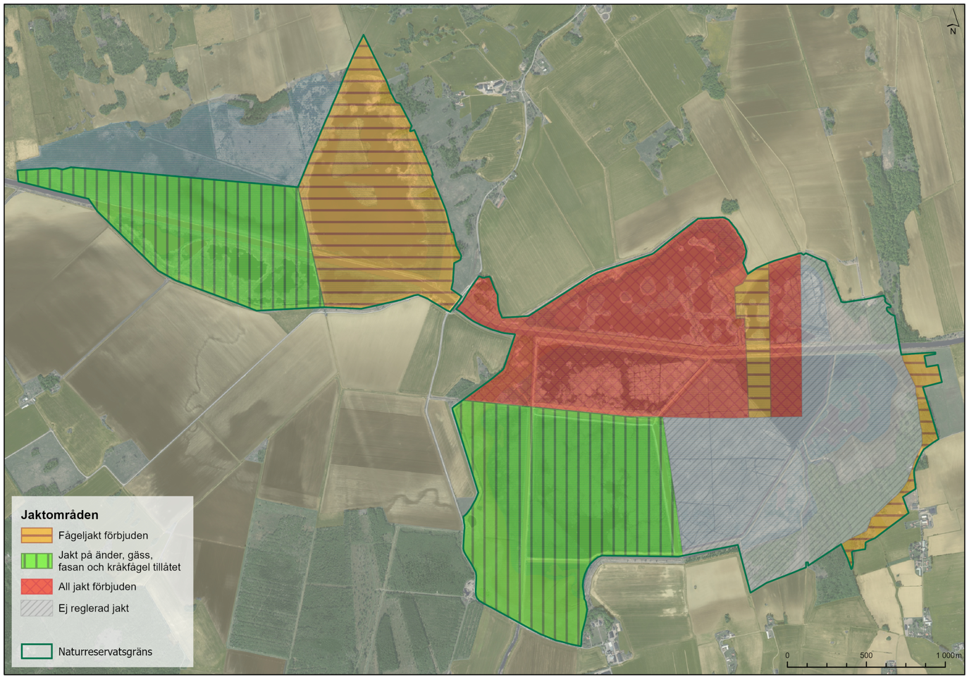
Figur 3: Reglering av jakt i naturreservatet Kvismaren.

Tran- och gåsarbetsgruppen
Tran- och gåsarbetsgruppen är en lokal arbetsgrupp som hanterar viltskador orsakade av tranor, gäss och sångsvan. Gruppen arbetar som en rådgivande instans för de förebyggande insatserna i främst Kvismareområdet och består av ledamöter och representanter från lantbruket, LRF, Viltskadecenter, ornitologiska föreningar, jägare och Länsstyrelsens personal. Gruppen sammanträder 1–2 gånger per år för att diskutera problematiken kring tranor och gäss. Gruppen planerar aktuella åtgärder och fungerar som ett forum för diskussioner och förslag till åtgärder för att minska skadorna.

Uppföljning

Uppföljning av bevarandemål
Uppföljningen av bevarandemål och syfte ska ske inom länens obligatoriska uppföljning – Block A – och kommer att beskrivas i Översiktlig plan för uppföljning av skyddade områden i Örebro län.
Inventering och uppföljning av fåglar i Kvismaren har skett i samarbete med Föreningen Kvismare Fågelstation varje år sedan 1983. Till att börja med inventerades Rysjön, men sedan 2006 inventeras större delen av naturreservatet systematiskt. Denna långa serie av systematiskt utförda inventeringar ska fortgå tills vidare enligt särskild överenskommelse för att se mönster i fågelfaunans utveckling och koppling till genomförda skötsel- och restaureringsåtgärder.
Föreningen Kvismare fågelstation bedriver årligen ringmärkning i området. Vissa partier av vallar och våtmarker sköts med särskild hänsyn till ringmärkningsverksamheten.
Inventeringen och uppföljningen ska utvärderas och revideras vid behov i skötselrådet. Inventering och ringmärkning ska ske i samråd med förvaltaren och kräver dispens.

Uppföljning av skötselåtgärder
Länsstyrelsen ansvarar för att uppföljning av genomförda skötselåtgärder sker. Länsstyrelsen har för avsikt att upprätta en strategi för den långsiktiga uppföljningen av skötselåtgärder för naturvård och friluftsliv i skyddade områden. Om mera kostnadskrävande restaureringsåtgärder genomförs i reservatet (över 200 000 SEK) ska dessa följas upp inom länens obligatoriska uppföljning. Ytorna där åtgärderna genomförts ska följas upp separat så att åtgärdens effekter kan mätas.

Uppföljning av friluftsliv
Uppföljningen av friluftsliv ska ske enligt Översiktlig plan för uppföljning av skyddade områden i Örebro län.

Revidering av skötselplan
Vid behov ska skötselplanen revideras.

Inventeringar av naturförhållanden och arter
Det finns ett behov av att öka kännedomen om naturförhållanden, växt- och djurarter i naturreservatet, så att rätt förvaltningsåtgärder prioriteras på rätt platser och utförs så att områdets biologiska mångfald bevaras. Länsstyrelsen avser att i mån av resurser låta utföra inventeringar. Övervakning och forskning är centralt för fortsatt förståelse kring områdets utveckling. Samverkan kring detta kan med fördel ske med Föreningen Kvismare Fågelstation och Lunds universitet som sedan lång tid bedriver egna inventeringar och studier i området.

Litteratur och referenser
Alexandersson, Hans, Forshed, Nils, Ekstam, Urban & Svensson, Erling (1986). Stränder vid fågelsjöar: om fuktängar, mader och vassar i odlingslandskapet. Stockholm: LT
Davidsson-Friberg, Inga (2000). Ekebys historia och historier: en Närkesocken under 1000 år. [Kumla]: [I. Davidsson- Friberg]
Frylestam, Bo (2006). Draven: en fågelsjö i kulturbygd. Jönköping: Länsstyrelsen i Jönköpings län
Karlsson Linderum, Per (2020). Närkes trollsländor: atlasinventering 2016-2020. [Skollersta]: Närkes Insektsförening
Lennqvist, Jörgen (2007). Våtmarkshistoria: Hjälmarens och Kvismarens stränder under 1800- och 1900-talen.
Liliegren, Yvonne (red.) (1998). Våtmarker i Örebro län Södra delen. Örebro: Länsstyr. i Örebro län
Pehrsson, Olof (1997). Biotoper, fåglar, bete och betesdjur i våtmarker. Örebro: Länsstyr. i Örebro län
Sondell, Jan (red.) (1985). Kvismaren - och fåglarna: 25 år med Kvismare fågelstation. Örebro: Kvismare fågelstation
Stenmark, Magnus (2010). Gaddstekelfaunan i Örebro län: inventering av sandiga marker 2008 samt en sammanställning av historiska fynd. Örebro: Länsstyrelsen Örebro län
Nielsen, Bo & Sondell, Jan (red.) (2011). Fåglar, forskning och naturvård i Kvismaren under 50 år: Kvismare fågelstations jubileumsskrift 1961-2011. Örebro: Föreningen Kvismare Fågelstation
Waldén, Bertil (red.) (1940). Den stora sjösänkningen: minnesskrift med anledning av Hjälmarens och Kvismarens sjösänkningsbolags 75-årsjubileum. Örebro: Utg.
1980:2 Madmarker i Örebro län [Elektronisk resurs]. (1980). Länsstyrelsen i Örebro län
1981:14 Vatten- och vegetationsregleringsförsök i Löten, Västra Kvismaren 1972-79 [Elektronisk resurs]. (1981). Länsstyrelsen i Örebro län
1981:20 Kvismaren, vegetation och fågelliv [Elektronisk resurs]. (1981). Länsstyrelsen i Örebro län
1994:22 Jordlöparfaunan i Kvismaren och Norrbyåstrakten (Coleoptera: Carabidae) [Elektronisk resurs]. (1994). Länsstyrelsen i Örebro län
Örebro kommun, Länsstyrelsen Södermanlands län, Arboga kommun, Vingåkers kommun, Region Västmanland, Stua, Länsstyrelsen Västmanlands län, Eskilstuna kommun, Region Örebro län, Örebrokompaniet, Länsstyrelsen Örebro län, Katrineholm kommun, Region Sörmland, Destination Eskilstuna och +Katrineholm (2022). Gemensam övergripande strategi för Hjälmarens utveckling 2022-12-06
Informationskarta Örebro län (2023-11-10)
https://ext-geoportal.lansstyrelsen.se/standard/?appid=f562080ed7e145219 eef0a9354b4a21f

Bilagor
- Skötselkarta för naturreservatet Kvismaren

Länsstyrelsen i Örebro län
Stortorget 22, 701 86 Örebro
010-224 80 00
orebro@lansstyrelsen.se
www.lansstyrelsen.se/orebro

